3 Hauptteil

Für die Visualisierungen werden Daten benötigt, die zu verschiedenen Benutzern gehören, damit man zeigen kann, wie stark auf diese rückgeschlossen werden kann. Wie schon erwähnt, muss es auch geschützte und ungeschützte Daten geben. Da ja bekannt ist, dass nur die Nutzung mehrerer Anonymisierungsmechanismen wirklichen Schutz bietet, müssen auch solche Daten bereitstehen.
Da es eine Vielzahl von Anonymisierungsmechanismen gibt, muss im Rahmen dieser Arbeit eine Eingrenzung vorgenommen werden. Diese lautet auf a) die Verwendung eines Proxys, b) die Verwendung eines Tor-Netzwerkes und c) die Kombination aus …. Es wird davon ausgegangen, dass die Anonymisierungen nur die Verkehrs- und Metadaten betreffen und keine Verschlüsselung der eigentlichen Daten vorgenommen wird.
Aus diesen Notwendigkeiten heraus gestalteten sich folgende Szenarien:

3.1 Entwicklung der Szenarien

Alice und Bob sind beide in Hamburg ansässig, nicht aber im gleichen Stadtteil. Sie arbeiten also an verschiedenen Standorten, so dass ihre Verkehrs- und Metadaten unterschiedlich sind. Alice verfasst drei Textdateien text0, text1 und text2. Bob verfasst ebenfalls drei Textdateien test3, test4, text5. Alle Dateien sind unterschiedlich groß.
Im Dokumentenspeicher legen sie ihre Textdateien zunächst ungeschützt ab. Dann legen sie ihre Texte über einen Proxy-Server ab, wobei sie zufällig den gleichen Proxy-Server verwenden. Als nächstes legen sie ihre Textdateien über das Tor-Netzwerk ab. Dabei ist das Ablegen zeitlich so gestreckt, dass jede Datei einen anderen Weg durch das Tor-Netzwerk zurücklegt und somit über einen anderen Exit-Server verlässt.
Schließlich speichern sie ihre Textdateien in den Dokumentenspeicher, nachdem sie sie über …. und …… anonymisiert haben.

3.2 Visualisierungen

[Diesen Teil vielleicht besser in der Implementierung (Kap2.2 als 2.2.3)
Die Visualisierungen können mit Hilfe des Dokumentenspeichers auf zwei unterschiedliche Weisen erfolgen: die TreeMap und die GeoPosition.
Die TreeMap basiert auf einer Baumstruktur.
Die Baumstruktur besteht aus einem Wurzelknoten, den davon abgehenden Kindknoten und den Blattknoten, welche dadurch ausgezeichnet sind das sie keine Kindknoten besitzen. Der Wurzelknoten wird künstliche erzeugt und als Überschrift für die Visualisierung verwendet und zeigt die Schlüsseleigenschaft über der die Baumstruktur erzeugt wurde. Die restlichen Knoten sind aus den gegebenen Daten erzeugt worden, sodass alle Dateien mit der gleichen Eigenschaft unter einem Knoten zusammen gefasst werden. Die erzeugte Baumstruktur hat somit 3 Ebenen. Auf der 1. Ebene, dem Wurzelknoten, erscheint die benutzte Schlüsseleigenschaft. Auf der 2. Ebene, den Kindknoten, werden die Werte der Schlüsseleigenschaft repräsentiert. Die Blattknoten, die 3. Ebene, stellen dann die einzelnen Dateien dar, die zum Wert der Kinknoten gehören.
Aus dieser Baumstruktur wird nun die TreeMap erzeugt. Für jeden Knoten im Baum wird ein Rechteck erzeugt. Dabei wird jeder Kindknoten in das Rechteck des Elternknoten
eingebettet. Durch farbliche Unterschiede sollen dann die verschiedenen Ebenen und Relationen deutlich werden. Eine Schematische Darstellung des Beispiels ist in x.x zu sehen.

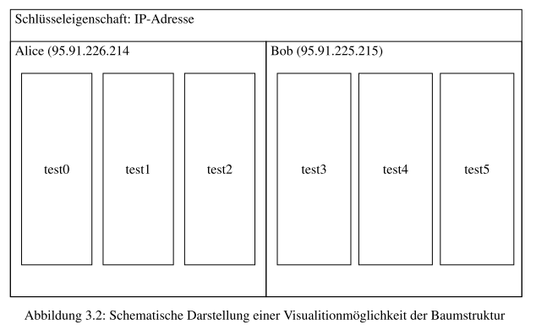
Die GeoPosition zeigt eine Landkarte, mit den (vermeintlichen) Standorten von Alice und Bob.

3.2.1 Visualisierungen bezüglich der IP-Adresse

In Abbildung 3.1 ist die erzeugte Baumstruktur für die Beispieldaten von Alice und Bob zu
sehen. Als Wurzelknoten wird die Schlüsseleigenschaft der IP-Adresse gewählt. Auf der darunter liegenden Ebene sind die IP-Adressen von Alice und Bob aufgeführt. Zu jedem dieser Kindknoten sind die jeweiligen Dateien der beiden Benutzer als Blattknoten zugeordnet.

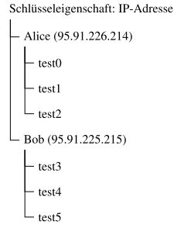

[Da der Bezug die IP- –-------------------------- 95.91.226.214 (Alice)
Adresse ist, sollte die
zuerst genannt werden.]

-------------------------- 95.91.225.215 (Bob)

Abbildung 3.1: Baumstruktur erzeugt aus dem ungeschützten Beispieldaten von Alice und Bob

In Abbildung 3.3 und der Abbildung 3.4 werden die Beispieldaten von Alice und Bob mit dem Visualisierungstool des Dokumentenspeichers dargestellt. In Abbildung 3.3 sind die zwei IP-Adressen 95.91.226.214(Alice) und 95.91.225.215(Bob) dargestellt. Alice sind die Dateien test0, test1 und test2 zugeordnet. Bob sind die Dateien test3, test4 und test5 zugeordnet. In Abbildung 3.4 sind zwei Standpunkte im Hamburg zu erkennen. Den Standpunkt von Alice (Lat:Lon:) und dem Standpunkt von Bob (Lat: Lon:).

….

